

[What is instanceof keyword in php]

[object oriented programming]



April 21, 2024

[EraaSoft]

1. هي عباره عن ان هو بيشوف هل الobject تابع للclass ده ولا لا يعني واخد كل الي جواه ولا لا تمام مثال
2. 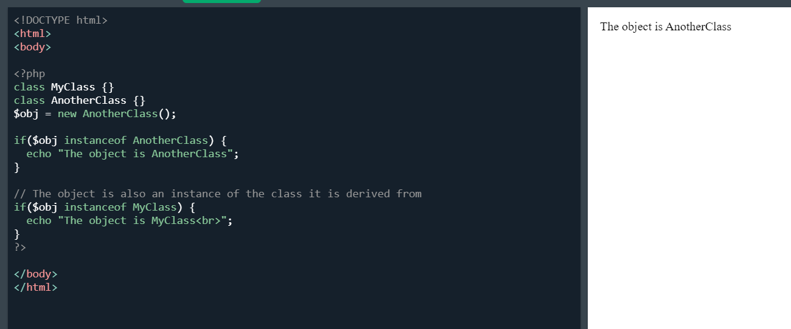
3. بس في حاجه لو انا خليت الclass التاني الي هو AnotherClass يورث من الclass الي اسموا MyClass فا كده هيجيب الاتنين صح يعني ان ده وارث من ده فا لو انا جيت عملت object للتاني الي هو AnotherClass وبتشيك عليه ان هو instance of من MyClass هيرجع صح لي علشان الClass التاني الي هو AnotherClass وارث كل حاجه من الclass الأول الي هو MyClass مثال
4. 